山西省第35次铸造会议会议报道
金秋八月，清凉大同，由山西省机械工程学会铸造专业委员会
、山西省铸造行业协会主办，大同中车爱碧玺铸造有限公司合办，大同尚镁科技有限公司、禹州市恒利来新材料股份有限公司、致恒（天津）实业有限公司、山西中兵铸造有限公司、河南尚立德新材料科技有限公司、山东旭光得瑞高新材料股份有限公司协办的山西省第35次铸造会议会于24年8月26日上午在大同贵宾楼酒店隆重开幕，本次会议主题为“科技创新驱动 绿色智能转型”，本次会议吸引了来自省内外铸件生产企业、原辅材料、设备仪器仪表、行业媒体单位的300余名会议代表。
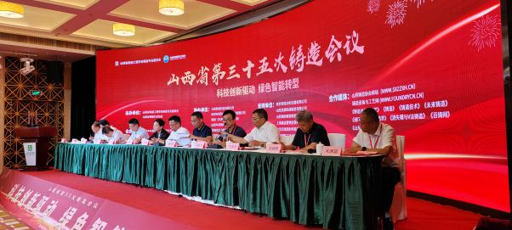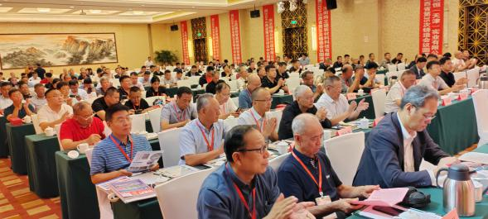
年会大会开幕式
26日上午8.15进行了会议开幕式，出席开幕式的有：中国铸造协会常务副会长张志勇；中国机械工程学会铸造分会副秘书长刘秀玲；山西省工业和信息化装备处副处长臧俊民；山西省贸促会贸易促进部副部长赵利君；山西省机械电子工业联合会副会长孙跃生；山西省机械工程学会铸造分会理事长、太原科技大学副校长侯华；山西省铸造行业协会会长王录才；山西省铸造行业协会监事长张晓辉；山西省机械工程学会铸造分会秘书长游志勇；大同市企业家联合会会长范志远；大同中车爱碧玺铸造有限公司副总经理李响以及来自全国各地的专家、学者各相关部门、地方铸造协会负责人代表。开幕式上还进行了山西省铸造行业优秀产品、第三届山西省铸造协（学）会专家委员会颁发证书和山西省铸造行业智能制造供应商能力图谱发布仪式。
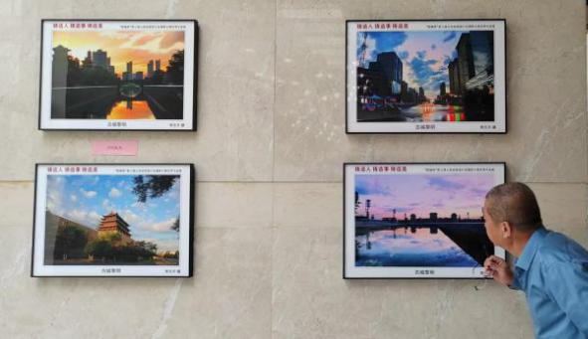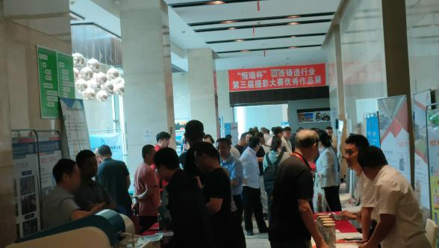
代表观看摄影大赛获奖作品 会议展览现场
与开幕式一同进行的还有铸造行业原辅材料、设备仪器仪表、行业媒体展览活动，第三届“恒瑞杯”摄影大赛获奖展品展示，省内外朋友欢聚一堂，互相交流沟通、上下游企业互通有无，探讨合作，理清行业发展趋势。
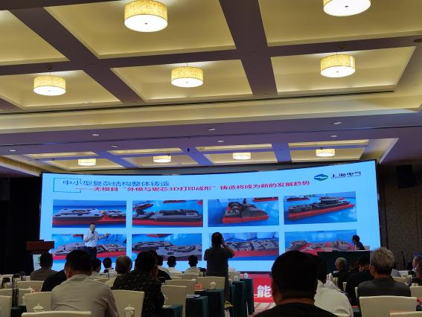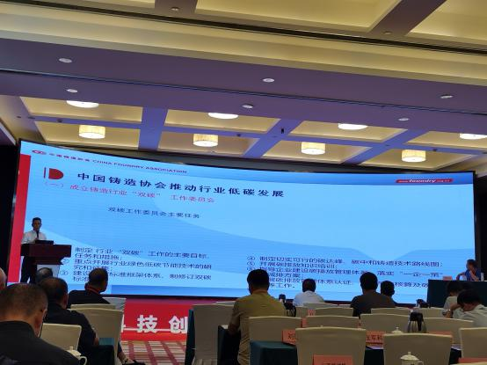
吴铁明高工做会议报告 张志勇会长做会议报告
开幕式结束后，会议进入报告阶段。会议报告分上下午两个阶段，报告有：1）中国铸造协会常务副会长张志勇的铸造行业践行双碳之路径方向；2）上海汽轮机厂有限公司教授级高工吴铁明的铸造行业如何高端化发展提出思路新能源发展形势下的电站设备铸锻件需求及铸造企业发展；3）大同中车爱碧玺铸造有限公司技术总监邱风斌的铸钢车轮发展历程；4）国家智能铸造产业创新中心总经理杨军就铸造企业与园区智改数转新路径与案例进行了解析；5）晶瓷(北京)新材料科技有限公司李建强对3D打印结合邦尼树脂自硬砂在铸造生产中的应用进行了报告；6）东风汽车公司铸造二厂原技术厂长、中国铸造协会专家委委员教授级高工武炳焕就汽车铸造业现状与发展趋势与大家进行了分享等总计19个报告。既有行业发展趋势、铸造行业数智化转型升级路径、还有园区招商、企业信息发布等内容。
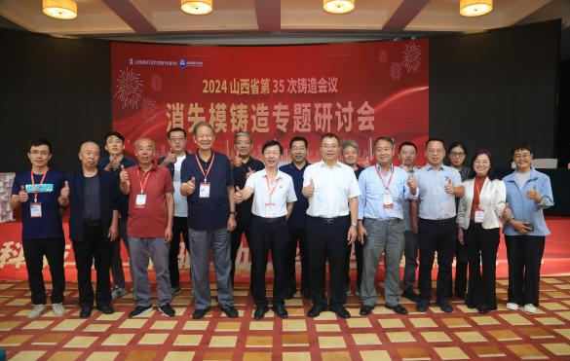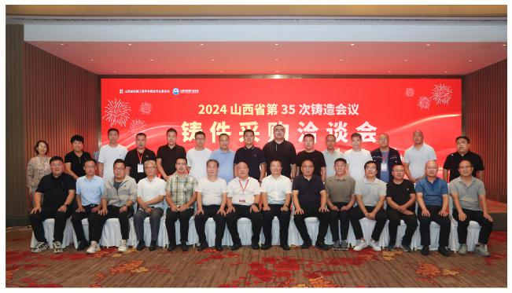
消失模专题研讨会合影 铸件采购洽谈会合影
27日上午会议进入专题报告环节，分别进行了1）铸件采购洽谈专题会议；2）消失模铸造专题研讨会。铸件采购洽谈会上邀请了国内外知名的国有企业、外贸出口企业、铸件下游制造企业前来交流洽谈，增强同行之间的交流与合作，促进山西铸造行业高质量发展，释放山西铸造行业产能，这是山西铸协的一次新的尝试，会议效果远超预期，更加坚定了协会将继续在此方面深耕，为企业提供更好的商务服务。消失模铸造专题研讨会也吸引了众多山西从事消失模铸造的企业，众所周知，山西也是较早使用消失模铸造工艺的省份，使用企业数量众多，研讨会上气氛活跃，大家答疑解惑，彼此提高。
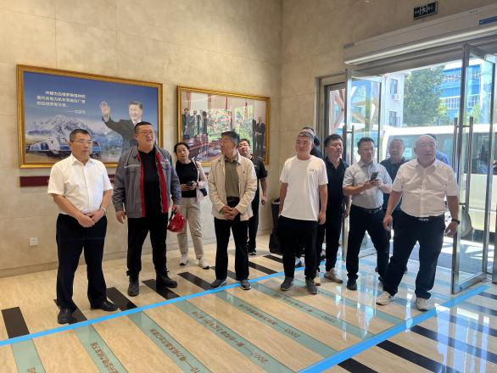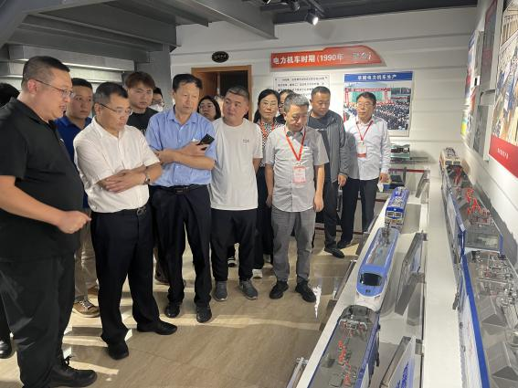
会议代表参观爱碧玺公司
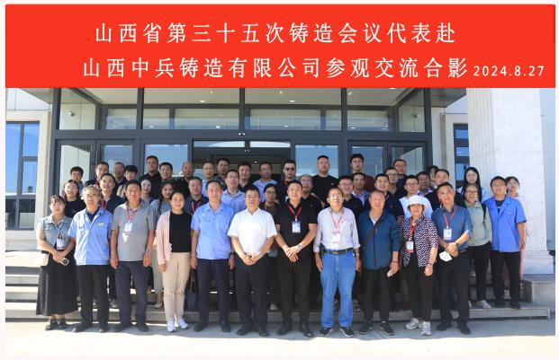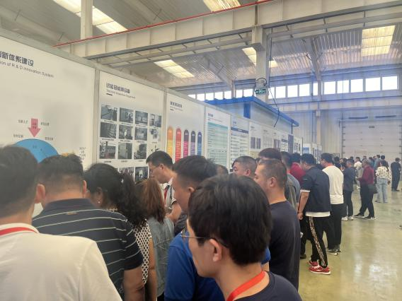
会议代表参观中兵公司 会议代表参观大同尚镁公司
27日下午，大会进入参观现场交流环节，首先参观的是本次会议合办单位大同中车爱碧玺铸造有限公司，也是协会副会长单位，该公司是中车大同电力机车公司与美国ABC铁路产品中国投资公司共同投资的一家以生产铸钢车轮为主要产品的合资公司，年产值约6亿元；第二个参观企业是山西中兵铸造有限公司，为协会副会长单位，该公司中国兵器集团公司有色金属铸造基地，拥有世界一流的有色金属铸造科研和4000吨铝合金铸造产业化生产线，主要产品为铝合金机体、气缸盖、传动箱等产品，覆盖兵器、航空、航天等领域；参观最后一站来到了大同尚镁科技有限公司，该公司为协会常务理事单位，是科技部挂牌的“国家镁及镁合金产业基地”，公司拥有25年的镁合金经验，具有矿山、拉铸、挤压、轧制、压铸、机加工和表面处理全产业链，产品包括镁合金笔记本电脑材料和零部件、镁合金汽车材料和零部件和镁合金页岩气、页岩油开采工具等等。
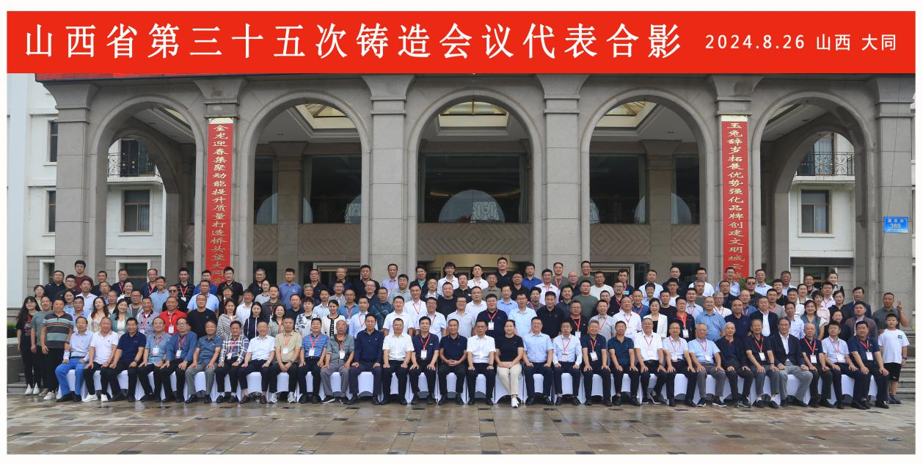
本次会议是继2014年后，山西铸造年会10年后回到大同召开，本次会议也是近几年参会代表最多的一年，在行业不断下行的当下，协会将继续为企业发声，为行业呼吁，探索市场规律，与山西铸造行业一同砥砺前行，共渡难关。

